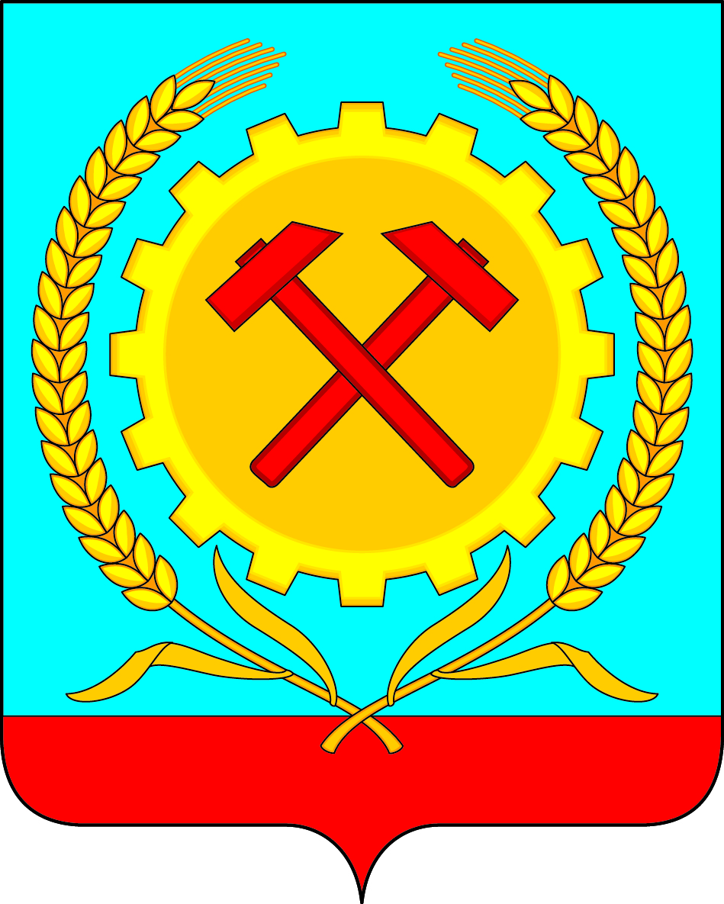

**СОВЕТ НАРОДНЫХ ДЕПУТАТОВ**

**ГОРОДСКОГО ПОСЕЛЕНИЯ ГОРОД ПОВОРИНО**

**ПОВОРИНСКОГО МУНИЦИПАЛЬНОГО РАЙОНА**

**ВОРОНЕЖСКОЙ ОБЛАСТИ**

**РЕШЕНИЕ**

**От 15.11. 2024 г. № 20**

|  |
| --- |
| Об отмене решения Совета народных депутатов городского поселения город Поворино Поворинского муниципального района Воронежской области от 10.10.2024г. №15 «О передаче движимого имущества  в собственность городского поселения город Поворино Поворинского  муниципального района Воронежской области» |

Руководствуясь Федеральным законом от 06.10.2003г. №131-ФЗ "Об общих принципах организации местного самоуправления в Российской Федерации", Уставом городского поселения город Поворино, рассмотрев распоряжение администрации Поворинского муниципального района Воронежской области от 08.11.2024г. №698-р «Об отмене распоряжения администрации Поворинского муниципального района Воронежской области от 13.09.2024г. №557-р «О передаче муниципального имущества Поворинского муниципального района Воронежской области в собственность городского поселения город Поворино Поворинского муниципального района Воронежской области», Совет народных депутатов городского поселения город Поворино Поворинского муниципального района Воронежской области

**РЕШИЛ:**

1. Решение Совета народных депутатов городского поселения город Поворино Поворинского муниципального района Воронежской области от 10.10.2024г. №15 «О передаче движимого имущества в муниципальную собственность городского поселения город Поворино Поворинского муниципального района Воронежской области» отменить.

2. Контроль за исполнением настоящего решения возложить на исполняющего обязанности главы администрации городского поселения город Поворино В.А.Бурова.

Глава городского поселения город Поворино

Поворинского муниципального района

Воронежской области В. П. Буравлев